全国2010年7月自学考试管理经济学试题
课程代码：02628
一、单项选择题(本大题共15小题，每小题1分，共15分)
在每小题列出的四个备选项中只有一个是符合题目要求的，请将其代码填写在题后的括号内。错选、多选或未选均无分。
1.管理经济学的任务就是要帮助企业进行( C )绪论-3
A．管理活动 B.经济活动
C.经济决策 D．组织管理
2.某化工厂有一台设备A，原购入价30 000元，已运行5年，每年折旧3 000元，现账面价值(净值)15 000元。如果现在把它变卖出去，只能卖5 000元。该设备也可经过改造完全替代本厂急需的另一种设备B，设备B目前的价格是20 000元，但改造费用为4 000元。问设备A的机会成本应是多少?( D )绪论-8
A．5 000元 B.10 000元
C.15 000元 D．16 000元
3.如果其他因素保持不变，下列四种情况一定会使需求减少的是( B )1-13
A．收入增加，同时替代品的价格上涨 B.收入减少，同时互补品的价格上涨
C.收入增加，同时替代品的价格下降 D．收入减少，同时互补品的价格下降
4.下列价格变动中，哪种变动使销售收入不变？( C )2-36
A．当需求是弹性时，价格下降 B.当需求是弹性时，价格上升
C.当需求是单元弹性时，价格下降 D．当需求是非弹性时，价格上升
5.当需求的收入弹性为正值时，则这种产品应为( B )2-39
A．低档货 B.正常货
C.高档货 D．都有可能
6.长期生产函数的概念是( A )3-51
A．生产函数中所有投入要素的投入量都是可变的
B.生产函数中所有投入要素的投入量都是不可变的
C.生产函数中有的投入要素的投入量是可变的，有的固定不变
D.生产函数中仅有一种投入要素的投入量是可变的

7.您认为企业的最优可变投入要素在哪一阶段是合理的？( B )3-55
A．第一阶段 B.第二阶段
C.第三阶段 D．第四阶段
8.盈亏分界点产量为400件，价格为10元，变动成本为6元，固定成本应为多少?( B )5-98
A．2 400元 B.1 600元
C.240元 D．100元
9.下列行业中哪一个最接近于完全竞争的模式？( C )6-106
A．飞机 B.卷烟
C.服装 D．汽车
10.寡头垄断的一个显著特征是( A )6-118
A．企业之间互相依存 B.有一条非弹性的需求曲线
C.不存在市场进入障碍 D．有一条弹性的供给曲线
11.有完全竞争外部市场的中间产品的转移价格应当( A )7-141
A．等于市场价格 B.等于平均成本
C.等于平均成本加目标利润 D．等于边际成本
12.企业应当接受一个投资方案，只要它的回报率( D )8-150
A．大于它的平均资金成本 B.大于它在股票市场将来可能的回报
C.等于它的平均资金成本 D．大于它的边际资金成本
13.如果某投资方案未来全部净现金效益量的现值大于期初投资，则对该方案企业( A )8-161
A．应接受 B.应拒绝
C.还需要再研究 D．无法确定
14.如果管理者能够预测出执行决策将来可能会得出几种结果和每种结果的概率是多少，这种条件下的决策叫做( D )9-172
A．确定条件下的决策 B.无风险条件下的决策
C.不确定条件下的决策 D．有风险条件下的决策
15.在风险投资决策中，术语“结果”是指( C )9-173
A．用来实现管理目标的行动方案
B.将来可能存在的环境条件
C.特定的策略和自然状态相结合所产生的得或失
D．将来可能的方案
二、名词解释题(本大题共5小题，每小题3分，共15分)
16.供给量1-18
答：
供给量是指在一定时期内，一定条件下．生产者愿意并有能力提供某种产品或劳务的数量。在这里，“一定时期”一般指一年：“一定条件”指影响供给量的诸因素既定；“愿意并有能力提供”指生产者既要有向市场提供产品或劳务的愿，又要有生产这种产品或劳务的能力，二者缺一不可。要指出的是，供给量并不是指生产者实际卖出的产品或劳务的数量。
17.需求的价格弹性2-31
答：
需求的价格弹性反映需求量对价格变动的反应程度，或者说，价格变动百分之一会使需求量变动百分之几。其计算公式可表示如下：
价格弹性=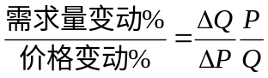；
又分为点价格弹性，计算公式为：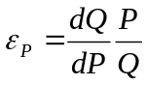；
和弧价格弹性，计算公式为：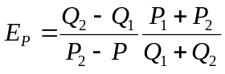。
18.等产量曲线3-57
答：
等产量曲线是指，在这条曲线上的各点代表投入要素的各种组合比例，其中的每一种组合比例所能生产的产量都是相等的。等产量曲线有一个重要的特性是：处于较高位置的等产量曲线总是代表较大的产量。按照投入要素之间能够相互替代的程度，可以把等产量曲线划分为三种：类型投入要素之间完全可以替代；投入要素之间完全不能替代；投入要素之间的替代是不完全的。
19.增量成本5-82
答：
增量成本是指因做出某一特定的决策而引起的总成本的变化。如决策前的成本为Cl，决策后的成本为C2，那么增量成本AC就等于C2-C1。
20.价格领导6-119
答：
即行业中的一冢企业决定产品价格，其他企业则相应跟着定价或变价。确定价格的企业叫领袖企业，它是自然产生的。一般或者是行业中最大的、实力最强的企业，其生产效率最高、成本最低；或者是它的定价能力在同行中是公认的（市场信息灵通、预测准确的企业）。其他企业跟着定价或变价的原因主要是企业小，如果不跟着定价，就可能引发价格战，这对自己会很不利，另外，跟着定价，还可以避免因独自定价失误而可能带来的风险。
三、简答题(本大题共4小题，每小题5分，共20分)
21.为什么价格下降会刺激需求量？1-16
答：
（1）由于价格降低，消费者用同样的钱可以买更多的东西；
（2）原来因为价贵买不起的消费者，也来买了；
（3）过去因为价贵使用替代品的消费者，现在因为降价也来买了。所以价格下阵会导致需求量的增加。同样道理，价格上涨，需求量就会减少。
22.在完全垄断条件下，新的企业要想进入某一行业的障碍有哪些？6-112
答：
（1）企业控制了产品的基本原料的来源；
（2）企业拥有专利权；
（3）现有企业规模经济性显著，规模较大；
（4）政府特许。
23.企业定价的目标有哪几种？7-127
答：
（1）以盈利作为定价目标；分为几种，一种是以获得一定数量的利润作为定价目标；另一种情况是以获得“满意”的利润为目标。所谓满意的利润就是能使股东和债权人满意；还有一种情况是以谋求最大利润为目标，企业的利润越多越好，以便它的投资能迅速回收；
（2）以扩大销售作为定价的目标；
（3）以稳定价格作为定价目标；
（4）以应付竞争作为定价目标。
24.为什么产品转换曲线一般总是从原点向外凸出的？4-71
答：
产品转换曲线的斜率始终是负的，这是因为其中一种产品的产量增加，必然会导致另一种产品最大可能产量的减少，产品转换曲线的斜率就是产品之间的边际转换率。产品A的边际转换率就是指增加一个单位产品A，会使产品B的产量减少多少。产品转换曲线的斜率=产品A的边际转换率=QB/△QA。产品转换曲线还有一个重要的特征是如果沿着产品转换曲线向右移动．产品A的边际转换率就会递增,即QB/△QA的值递增。如果沿着产品转换曲线向左移动，产品A的边际转换率就会递减，即△QB/△QA的值递减。正由于这一点，产品转换曲线的形状一般总是从原点向外凸出的。
四、计算题(本大题共5小题，每小题6分，共30分)
写出下列每小题的计算过程，否则只给结果分。
25.假定在产品A和产品B之间有以下关系：Q_{A}＝80P_{B}－0.5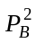。式中，Q_{A}为消费者对产品A的需求量；P_{B}为产品B的价格。2-40
试求：
（1）当P_{B}＝10元时，产品A对产品B价格的交叉弹性是多少？（保留两位小数）
（2）产品A和产品B互为互补品还是替代品？
（1）答：
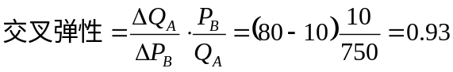；
（2）答：
交叉弹性大于零，说明两产品需求量变动方向一致，为替代品。
26.如果某企业的生产函数为Q＝LK。式中：Q为年产量，L为使用的劳动力数量，K为使用的资本数量。假定劳动力的成本为每单位2元，资本成本为每单位4元。如果该企业打算每年生产50单位产品，试求当投入劳动力和资本各为多少时成本最低？4-73,74
答：
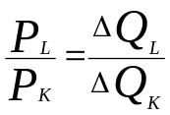；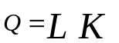；
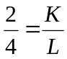，得到：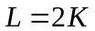；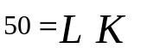；得到：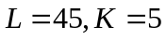。
27.假定东方公司原设计能力为5 000机器工时，但实际开工率只有原生产能力的80％，现准备将剩余生产能力用于发展新产品甲或新产品乙。甲、乙两种新产品的有关资料如题27表：
题27表
 | 新产品甲（预计） | 新产品乙（预计）
每件定额工时 | 5 | 2
销售单价 | 82元 | 44元
单位变动成本 | 70元 | 38元
固定成本总额 | 14000元
问：根据以上资料，公司开发哪种产品最为有利？5-92
（1）答：
若发展甲产品：
增量收入=（（5000×80%）÷5）×82=65600元；
增量成本=（（5000×80%）÷5）×70=56000元；
贡献=9600元。
（2）答：
若发展乙产品：
增量收入=（（5000×80%）÷2）×44=88000元；
增量成本=（（5000×80%）÷2）×38=76000元；
贡献=12000元。
两相比较可知开发乙产品最为有利。
28.完全竞争市场条件下单个厂商的短期成本函数为：STC=0.04Q³－0.8Q²+10Q+5。
试求：
（1）当价格P＝26元时，厂商的短期均衡产量；
（2）市场价格为多少时，厂商要停止生产？6-108
（1）答：
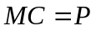；
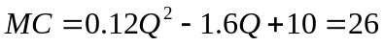，得到：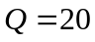。
（2）答：
若价格小于AVC最低点时厂商要停止生产；
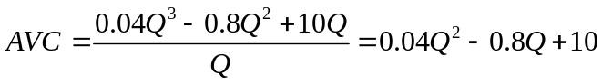；
AVC最低点是6元，因此当商品价格小于6元时厂商会停止生产。
29.方案甲的净现金投资量为1 800元，预期方案寿命为5年，在5年内每年的净现金流入量为524.32元。8-160,161
试问：
（1）这一方案的返本期是多少？
（2）假定资金成本为12％，该方案的净现值是多少？（总现值系数_{(12%,5)}=3.605）（保留两位小数）
（1）答：
返本期=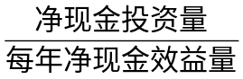=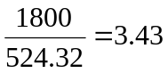；
（2）答：
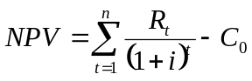；
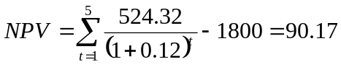。
五、论述题(本大题共2小题，每小题10分，共20分)
30.试述经济利润是市场经济条件下企业资源配置是否优化的指示器。绪论-9
答：
（1）经济利润的概念：利润等于企业销售收入与成本之间的差额。如果销售收入减去的是机会成本，得到的就是经济利润。
（2）机会成本的概念：如果一项资源既能用于甲用途，又能用于其他用途（由于资源的稀缺性．如果用于甲用途，就必须放弃其他用途），那么资源用于甲用途的机会成本，就是资源用于次好的、被放弃的其他用途本来可以得到的净收入。
（3）机会成本即当资源不用于本用途，而用于其他用途（准确地说，是其他用途中最好的用途）时的价值（收入）。由于经济利润等于销售收入减机会成本，所以，经济利润大于零，说明资源用于本用途的价值要高于其他用途，说明本用途的资源配置较优。经济利润小于零，说明资源用于本用途的价值低于用于其他用途，说明本用途的资源配置不合理。所以，经济利润是资源优化配置的指示器，它指引人们把资源用于最有价值的地方。正因为如此，经济利润是决策的基础。
31.分析人们厌恶风险的原因以及影响人们对风险态度的主要因素。9-176
答：
一、人们厌恶风险的原因：
根据西方的效用理论，钱同一切物品一样，其边际效用也是递减的。当一个人身无分文时，他收到100元钱，这100元能满足他最迫切的需要，无疑对他来说效用很大。但当他又收到第二个100元时，就不如第一个100元那样迫切了，效用就不如第一个100元那样大了。如果他已经有百万家产，再增加100元，这100元在他眼里是微不足道的。这说明，人们收入的钱越多，它的边际效用就越小。西方经济学家认为，人们为什么厌恶风险可以用钱的边际效用递减的规律来加以说明。例如：如果无风险，5 000元收入的期望效用为10个单位5但如果有风险，如他可能收入7 500元，也可能收入2 500元，这两种可能的概率均为0.5，那么他的期望收入仍为5 000元，但他的期望效用为9个单位（0.5×12+0. 5X6）。10>9，说明有风险比无风险的期望效用小。这就是用来解释人们为什么厌恶风险的经济学理论。
二、影响人们对风险态度的主要因素：
1、回报的大小。由于总的说来，人们都是厌恶风险的。所以，方案的风险越大，人们希望得到回报就越多。反过来，回报越多，人们愿意承担的风险就越大。
2、投资规模的大小。一般来说，方案中投资的钱越多，人们就希望它成功的机会越大，也就是愿冒的风险越小。

